บทที่ 5
การพัฒนาโปรแกรมไฟร์อลาร์ม

แนวคิด

โปรแกรมไฟร์อลาร์มเป็นโปรแกรมเพอร์ซันนอลไฟร์วอล ที่มีระบบตรวจจับผู้บุกรุกทางเครือข่ายคอมพิวเตอร์ที่พัฒนาขึ้นเองโดยภาษา C++ เพื่อใช้งานร่วมกับไฟร์สเตชั่นในการรับกฎของเพอร์ซันนอลไฟร์วอลสำหรับแต่ละเครื่องลูกข่าย โดยเป็นการใช้งานไฟร์วอลแบบอิงผู้ใช้คือเมื่อผู้ใช้มีการล็อกอินใช้งานเครื่องที่อยู่ในระบบเครือข่ายภายในเครื่องใดก็ตาม ก็จะมีกฎสำหรับผู้ใช้คนนั้นในการใช้งานเพอร์ซันนอลไฟร์วอลเสมอ

ขอบเขตและความสามารถ

ในระบบจะมีเครื่องลูกข่ายหลายเครื่องโดยทุกเครื่องจะมีการติดตั้ง เพอร์ซันนอลไฟร์วอล ซึ่งก็คือเอเจนต์ที่ฝังตัวทำงานอยู่แบบอัตโนมัติ โดยจะมีการควบคุมดูแลจากส่วนกลางโดยผู้ใช้จะไม่รับรู้ถึงการทำงานของเอเจนต์ รวมไปถึงผู้ดูแลระบบสามารถกำหนดกฎการป้องการบุกรุกให้ผู้ใช้ในแต่ละกลุ่มตามความเหมาะสม
อีกทั้งยังมีส่วนของการทำงานที่เป็นระบบตรวจจับผู้บุกรุกที่คอยทำหน้าที่ตรวจสอบว่ามีการบุกรุกเข้ามาที่เครื่องลูกข่ายนั้นๆหรือไม่ ถ้ามีจะมีการแจ้งเตือนไปยังเครื่องเซิร์ฟเวอร์กลางเพื่อนำผลที่ได้ไปวิเคราะห์หาแนวทางป้องกันต่อไป และส่วนตรวจการเชื่อมต่อเครือข่ายของโปรเซสต่างๆเพื่อให้ผู้ใช้งานได้รับรู้ว่ามีโปรเซสอะไรที่เชื่อมต่อกับเครือข่ายอยู่บ้าง และสามารถกำจัดโปรเซสที่น่าสงสัยได้ด้วยตนเอง ทำให้ผู้ใช้สามารถปองกันตนเองได้ในระดับหนึ่ง

การพัฒนาโปรแกรม

การพัฒนาโปรแกรมไฟร์อลาร์มจะใช้ Firewall-Hook Driver ซึ่งเป็น DDK (Driver Development Kit ) ของทางบริษัทไมโครซอฟต์ ซึ่งไดร์เวอร์ตัวนี้ใช้ในการฟิลเตอร์แพ็คเก็ต การเขียนโปรแกรมนั้นจะใช้เฮดเดอร์(Header) ที่ชื่อว่า IpDrvFw.h โดยภายในเฮดเดอร์(Header) นี้จะมีโครงสร้างต่างๆที่ใช้ในการฟิลเตอร์ และใช้ WinPCap ช่วยในการดักจับแพ็คเก็ตเพื่อมาวิเคราะห์หาว่ามีการบุกรุกระบบเกิดขึ้นหรือไม่ โดยกฎที่ใช้ในการฟิลเตอร์นั้นจะรับมาจากฐานข้อมูลของแอ็คทีฟไดเร็คทอรี (Active Directory Database)

การทำงานของโปรแกรม

ไฟร์อลาร์มเป็นเพอร์ซันนอลไฟร์วอลซึ่งจะแบ่งการทำงานออกเป็น 3 ส่วน คือ
- ไฟร์วอล
- ระบบตรวจจับผู้บุกรุกทางเครือข่ายคอมพิวเตอร์
- ระบบตรวจการใช้งานเครือข่ายของโปรเซส

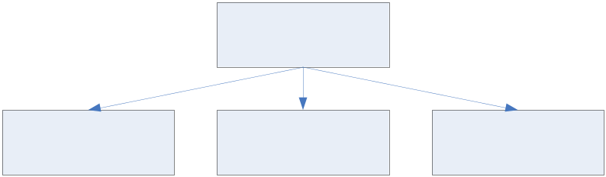

รูปที่ 5.1 แสดงส่วนประกอบเพอร์ซันนอลไฟร์วอล

แพ็คเก็ตฟลเตอร์ริงไฟร์วอลบนวินโดวส XP

เพอร์ซันนอลไฟร์วอลที่พัฒนามีลัษณะการทำงานแบบแพ็คเก็ตฟิลเตอร์ริง(Packet Filtering) โดยจะมีการตรวจสอบแพ็คเก็ตด้วยฟังก์ชันฟิลเตอร์ว่าจะอนุญาตหรือไม่อนุญาตให้แพ็คเก็ตนั้นผ่านไปได้ โดยที่ฟังก์ชันฟิลเตอร์จะมีการกำหนดลำดับไว้แล้วให้ระบบเรียกฟังก์ชันฟิลเตอร์เข้าไปทำงานทีละฟังก์ชันตามลำดับ จนกว่าจะมีฟังก์ชันใดฟังก์ชันหนึ่งส่งค่ากลับเป็น “DROP PACKET” ถ้าฟังก์ชันทั้งหมดส่งค่ากลับเป็น “ALLOW PACKET” แพ็คเกจเหล่านั้นจะสามารถผ่านไปได้

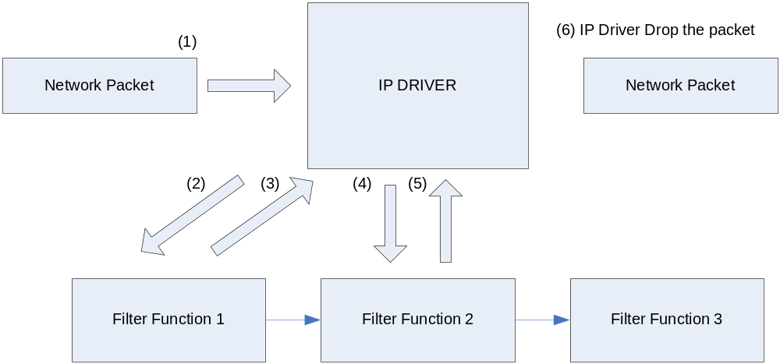

รูปที่ 5.2 แสดงขั้นตอนการทำงานของไฟร์วอล

ขั้นตอนการทำงานของไฟร์วอลตามรูปที่ 5.2
- เมื่อเครื่องได้รับแพ็กเกตเข้ามา โดยที่ IP Driver มีฟังก์ชันฟิลเตอร์อยู่ตามที่กำหนดไว้
- IP Driver จะส่งแพ็คเก็ตนั้นเข้าไปโดย ผ่านเข้าไปยังฟังก์ชันฟิลเตอร์ตามลำดับไปเรื่อยๆ โดยรอค่าที่ส่งกลับออกมา
- สมมุติฟังก์ชันแรกส่งค่ากลับเป็น “ALLOW PACKET” เมื่อ IP DRIVER ได้รับค่าส่งกลับจากฟังก์ชันแรกเป็น “ALLOW PACKET”
- ดังนั้น IP DRIVER จะส่งแพ็คเก็ตนั้นไปที่ฟังก์ชันที่สองต่อไปในกรณีนี้
- สมมุติให้ฟังก์ชันที่สองนี้ส่งค่ากลับเป็น “DROP PACKET” เมื่อ IP DRIVER ได้รับค่าส่งกลับจากฟังก์ชันที่สองเป็น “DROP PACKET” ดังนั้น IP DRIVER จะไม่ส่งแพ็กเกจนี้ต่อไปยังระบบ และจะไม่ส่งไปยังฟังก์ชันต่อไปอีก

ระบบตรวจจับผู้บุกรุกทางเครือข่ายคอมพิวเตอร์

ระบบตรวจจับผู้บุกรุกทางเครือข่ายคอมพิวเตอร์จะอาศัยคุณสมบัติ และ ความสามารถของ WinPCap ซึ่งเป็นไลบราลีที่ทำการติดต่อกับการดแลน เพื่อทำการควบคุมการทำงานของ การ์ดแลนและตรวจจับแพ็คเก็ต เพื่อนำมาวิเคราะห์ผลว่ามีการโจมตีเกิดขึ้นหรือไม่

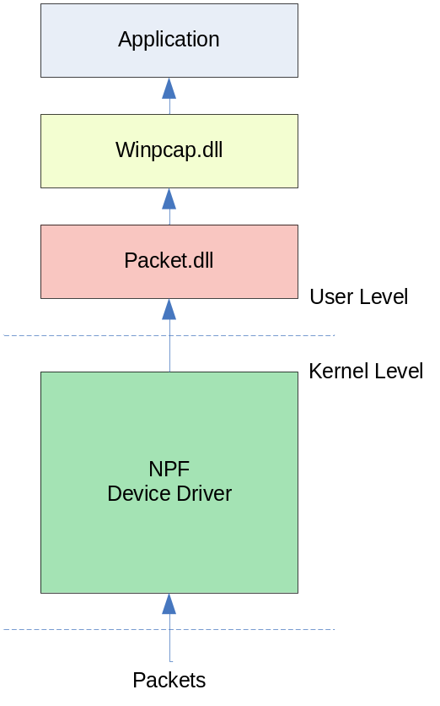
รูปที่ 5.3 แสดงระดับชั้นการทำงานของ WinPCap
การทำงานของระบบตรวจจับผู้บุกรุกนั้นจะแบ่งการทำงานออกเป็น 2 ส่วนหลักๆด้วยกันคือ ส่วนการดักจับแพ็คเก็ตเก็บลงบัฟเฟอร์ และส่วนวิเคราะห์ผลแพ็คเก็ตที่ได้ดักจับมา เมื่อวิเคราะห์ผลเสร็จก็จะแสดงผล พร้อมกับส่งแพ็คเก็ตไปฟิลเตอร์ตามกฎที่กำหนดเอาไว้ดังรูปที่ 5.3
โดยการทำงานทั้ง 2 ส่วนนี้จะมีการแบ่งเธรด (Thread) การทำงานเพื่อที่จะสามารถดักจับแพ็คเก็ตและวิเคราะห์ผลไปได้พร้อมๆกัน
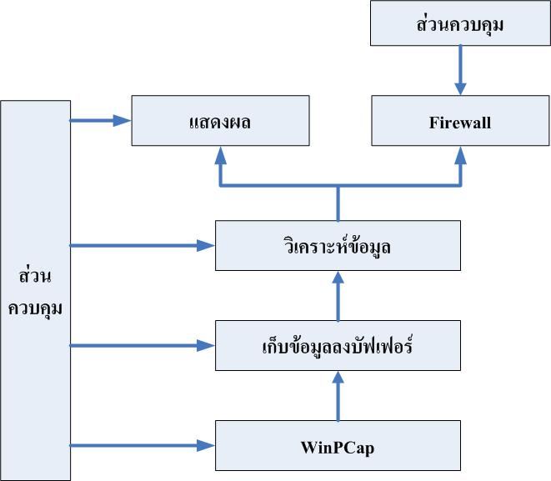

รูปที่ 5.4 โครงสร้างของระบบตรวจจับผู้บุกรุกทำงานร่วมกับไฟร์วอล

5.3.2 ระบบตรวจการใช้งานเครือข่ายของโปรเซส
ระบบตรวจการใช้งานเครือข่ายของโปรเซสจะทำงานคล้ายกับคำสั่ง netstat –bn โดยจะแสดง โปรเซสต่างๆที่กำลังใช้งานเครือข่ายอยู่ในขณะนั้น พร้อมทั้งบอกโปรเซสไอดี(PID) โปรโตคอล(Protocol) โลคอลแอดเดรส (Local Address) รีโมตแอดเดรส(Remote Address) และสถานะของการเชื่อมต่อ (State) โดยที่จะมีเวลาการอัปเดตข้อมูลตามเวลาที่ผู้ใช้ได้ตั้งเอาไว้
ระบบตรวจการใช้งานเครือข่ายของโปรเซสนี้มีความสามารถที่จะจบการทำงานของโปรเซส (Kill Connection) และ ปิดการเชื่อมต่อเครือข่ายของโปรเซสนั้นได้ (Close Connection) ถ้าหากพบว่ามีโปรเซสใดที่มีการใช้งานเครือข่ายที่น่าสงสัย ผู้ใช้ก็สามารถจบการทำงานของโปรเซสหรือปิดการเชื่อมต่อได้ทันที เพื่อทำให้ผู้ใช้สามารถป้องกันตนเองได้อีกทางหนึ่ง
เนื่องจากเพอร์ซันนอลไฟร์วอล (Personal Firewall) จะมีความสามารถในการที่จะรับกฎ เพื่อเริ่มการทำงานของไฟร์วอลจากเครื่องโดเมนคอนโทลเลอร์ที่ได้ติดตั้งแอ็คทีฟไดเร็กทอรีไว้และจะมีการส่งล็อกไฟร์ไปเก็บไว้ยังแอ็คทีฟไดเร็กทอรีเมื่อมีการตรวจพบการโจมตี หรือ มีสิ่งผิดปกติเกิดขึ้น ซึ่งโครงสร้างการทำงานของส่วนที่ใช้ในการติดต่อกับเครื่องเซิร์ฟเวอร์ แสดงดังรูปที่ 6-6 โดย เพอร์ซันนอลไฟร์วอลจะมีการติดต่อ ไปยังเซิร์ฟเวอร์โดยผ่านคลาส ADConnect ที่สร้างขึ้น

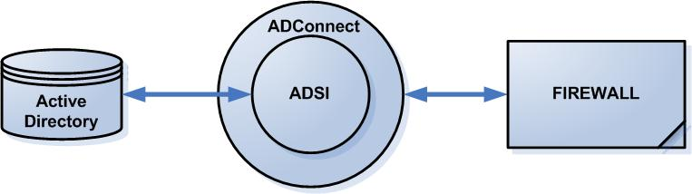

รูปที่ 5.5 แสดงโครงสร้างส่วนติดต่อกับเซิร์ฟเวอร์

เพอร์ซันนอลไฟร์วอลจะติดตั้งอยู่ที่เครื่องลูกข่ายทุกเครื่องในระบบโดยมีหน้าที่การทำงานดังนี้
- เป็นไฟร์วอลชนิดแพ็คเก็ตฟิลเตอร์ริ่ง (Packet Filtering Firewall)
- ตรวจจับผู้บุกรุกทางเครือข่ายที่เข้ามาที่เครื่องลูกข่าย รวมทั้งสิ่งผิดปกติที่ไม่เป็นไปตามมาตรฐานของ โปรโตคอลทีซีพี (TCP) , ยูดีพี(UDP), ไอพี(IP), ไอซีเอ็มพี(ICMP)
- ตรวจการเชื่อมต่อเครือข่ายของโปรเซสต่างๆโดยผู้ใช้สามารถจบการทำงานของโปรเซสและปิดการเชื่อมต่อเครือข่ายของโปรเซสใดๆได้
- ส่งการแจ้งเตือนกลับไปยังล็อกมอนิเตอร์เมื่อตรวจจับได้ว่ามีการบุกรุกเกิดขึ้น

